NUEVO PRODUCTO – PELLET PARA CAMA DE ANIMALES
SECCIÓN TIENDA: https://www.bioforestal.es/tiendas-pellet/
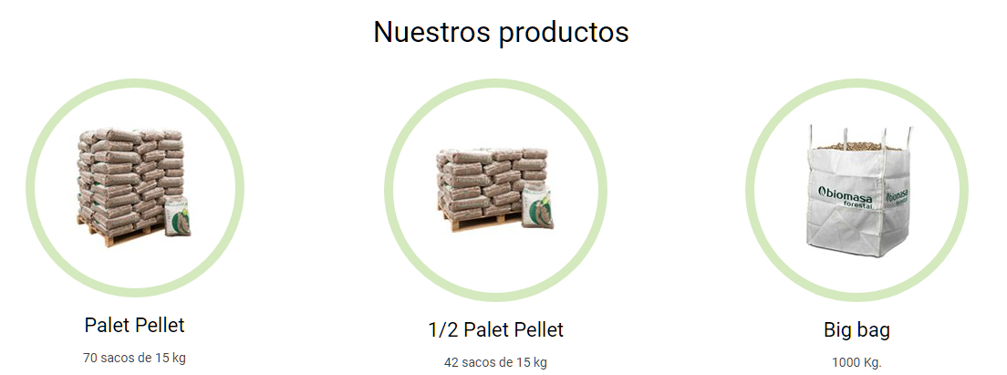
Añadimos debajo un cuarto producto:
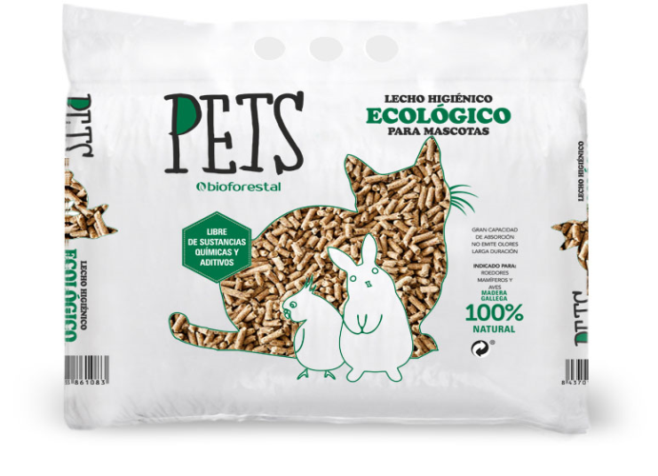
Vamos a colocar un PRÓXIMAMENTE Noviembre 2017 en una banda lateral sobre la imagen o similar (porque todavía no está disponible).
La descripción es: Bioforestal Pets. Saco de 6kg con asa.

SECCIÓN PRODUCTO: https://www.bioforestal.es/tiendas-pellet/palet-70-sacos/
En este caso el esquema cambia un poco al resto de productos. La parte superior sería:
Imagen producto+gato, eliminando las certificaciones que tenemos a la izquierda en el resto de productos.
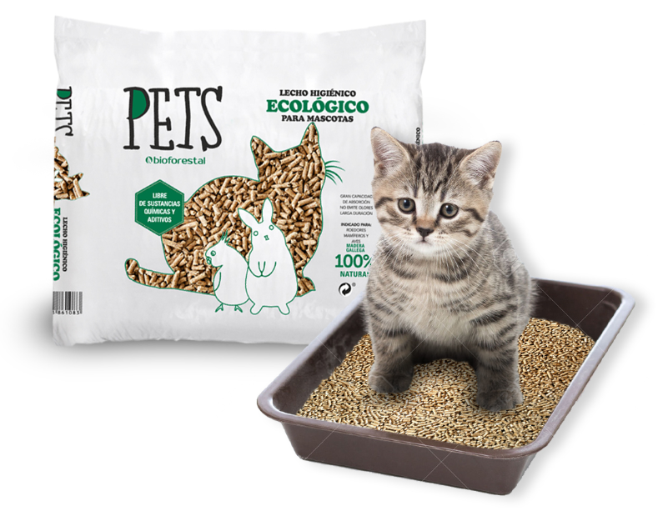
A la derecha, descripción “Bioforestal Pets. Saco de 6kg con asa” y características (en este caso cambian).
Características:
- Pellets procedentes de madera forestal, no tratada químicamente. No procede de madera de uso industrial.
- Poder de absorción de un 200%.
- Neutraliza los olores desagradables mediante el olor natural de la madera.
- Producto ecológico y biodegradable.
- Producto hipoalergénico, no contiene polvo, por lo que evita posibles alergias.
Indicaciones de uso:
- Extender una pequeña cantidad de producto (entre 4 y 5 cm) sobre el recipiente o jaula
- Quitar periódicamente los gránulos sucios
De aquí hacia abajo mantendríamos el esquema:
Haz tu pedido (con los botones de la App al igual que el resto de productos)
Sección precios (Por el momento ponemos Contacta con nosotros, como ocurre ahora con la Zona 4)
Zona mapa y resto – Lo mantenemos, igual que el resto de productos.

